中國文化大學教育部高教深耕計畫成果紀錄表

子計畫 | D1-2環設專業融入陽明山社區永續發展網絡
具體作法 | 邀請業師協同授課
主題 | 景觀設計（五） –景觀 x 2050 x 未來
內容  （活動內容簡述/執行成效） | 主辦單位：景觀學系  活動日期：111年10月14日（星期五）12：10 - 18：00（備註：僅請款3小時）  活動地點：大典館510教室  主 講 者：楊宗融老師  參與人數：12人（教師 2 人、學生 10 人、行政人員 0 人、校外 0 人）  內容：  1.題目解題---新店14張歷史公園  2.氣候變遷  3.全球淨零排放趨勢  4.2050淨零轉型是全世界的目標，也是臺灣的目標。  5.2050年淨零之軌跡與行動路徑  6.未來景觀將走向新的思維，呈現新的樣貌，以對應自然的智慧進行轉型，導入更多跨領域知識，如人工智慧、去中心化、淨零綠生活、被動式策略、新能源、CCUS碳捕捉再利用貯存技術(Carbon Capture, Utilization and Storage, CCUS)等。  7.個人想法討論  執行成效：  藉由各個不同尺度的環境資源盤點及規劃構想及程序，了解未來可能會要學習的專業方向，刺激學習效益及成果。
活動照片  (檔案大小以不超過2M為限) | 活動照片電子檔名稱  (請用英數檔名) | 活動照片內容說明(每張20字內)
 | 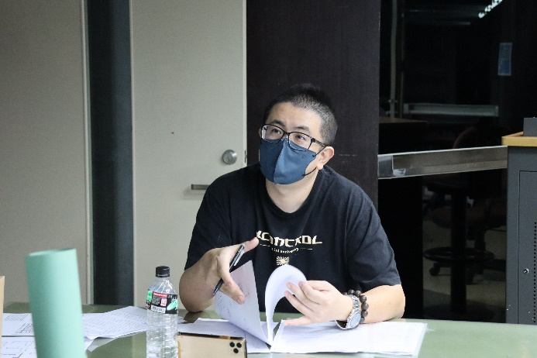  IMG_0759 | 楊宗融老師課堂教學
 | 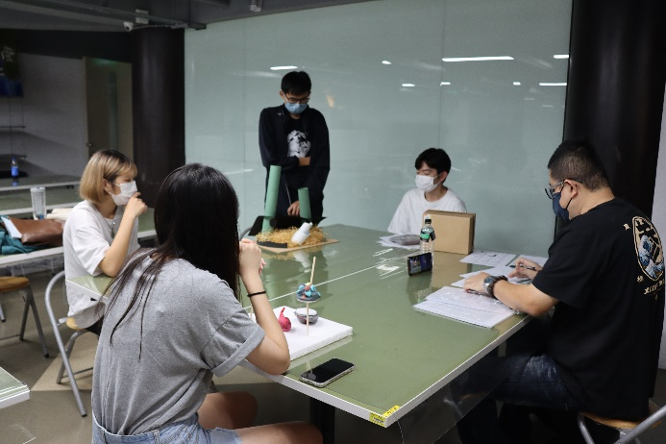  IMG_0749 | 楊宗融老師課堂教學
 | 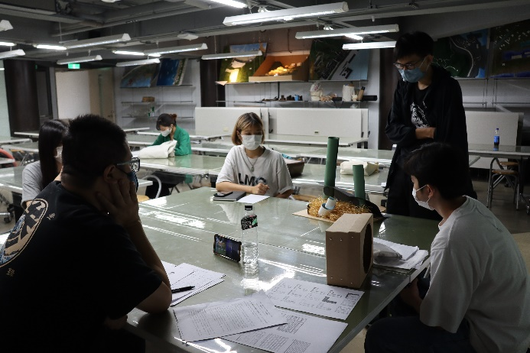  IMG_0764 | 楊宗融老師與學生討論
 | 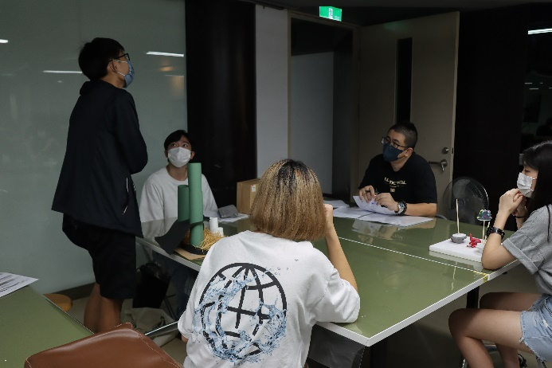  IMG_0761 | 學生專心聽講
備註：活動照片請附上原始照片一併回傳
附件檔案 | 附件檔案名稱  (請用英數檔名) | 附件名稱

